

Tema
ESPECIFICACIÓN DE CASOS DE USO DETALLADO SISTEMA BANQUITO Y COMERCIALIZADORA DE CELULARES CON REST EN JAVA

Autores
CRIOLLO LLUMIQUINGA MATEO GABRIEL
HERNÁNDEZ ALMEIDA CARLOS ORLANDO
REVILLA ANCHAPAXI ANTONIO ADRIAN
Tutor
Ing. Eduardo Mauricio Campaña Ortega
MIS.MDU.CCNA.CCIA.
PhD. (c) Ingeniería de Software PhD. (c) Seguridad Información

Fecha
03/11/2026
ESPECIFICACIÓN DE CASOS DE USO DETALLADA DEL SISTEMA BANQUITO – COMERCIALIZADORA DE CELULARES

ESPECIFICACIÓN DE CASOS DE USO DETALLADA 4
ECUD_INICIAR_SESION 5
ECUD_CERRAR_SESION 6
ECUD_CONSULTAR_CATALOGO 7
ECUD_REGISTRAR_TELEFONO 8
ECUD_EDITAR_TELEFONO 9
ECUD_ELIMINAR_TELEFONO 11
ECUD_VERIFICAR_COMPRADOR 12
ECUD_SIMULAR_TABLA 13
ECUD_VENDER_EFECTIVO 14
ECUD_VENDER_CREDITO 16
ECUD_CONSULTAR_FACTURAS 18
ECUD_CONSULTAR_CREDITOS 19
ECUD_VERIFICAR_SUJETO_CREDITO 20
ECUD_CALCULAR_MONTO_MAXIMO 22
ECUD_OTORGAR_CREDITO 23
ECUD_CONSULTAR_TABLA_AMORTIZACION 25
ECUD_VALIDAR_TOKEN_SESION 26
ECUD_VALIDAR_CLAVE_API 27

ÍNDICE DE ILUSTRACIONES
Ilustración 1. Diagrama de casos de uso del Módulo de Crédito del Core BanQuito 4
Ilustración 2. Diagrama de casos de uso de la Comercializadora de Teléfonos Celulares 5
Ilustración 3. Caso de uso Iniciar sesión 6
Ilustración 4. Caso de uso Cerrar sesión 7
Ilustración 5. Caso de uso Consultar catálogo de teléfonos 8
Ilustración 6. Caso de uso Registrar teléfono 9
Ilustración 7. Caso de uso Editar teléfono 10
Ilustración 8. Caso de uso Eliminar teléfono 11
Ilustración 9. Caso de uso Verificar al comprador 12
Ilustración 10. Caso de uso Simular tabla de amortización 14
Ilustración 11. Caso de uso Vender en efectivo 15
Ilustración 12. Caso de uso Vender con crédito directo 17
Ilustración 13. Caso de uso Consultar facturas 18
Ilustración 14. Caso de uso Consultar créditos de un comprador 19
Ilustración 15. Caso de uso Verificar sujeto de crédito 21
Ilustración 16. Caso de uso Calcular monto máximo 22
Ilustración 17. Caso de uso Otorgar crédito 24
Ilustración 18. Caso de uso Consultar tabla de amortización 25
Ilustración 19. Caso de uso Validar token de sesión 27
Ilustración 20. Caso de uso Validar clave de API 28

ÍNDICE DE TABLAS
Tabla 1. ECUD Iniciar sesión 5
Tabla 2. ECUD Cerrar sesión 6
Tabla 3. ECUD Consultar catálogo de teléfonos 7
Tabla 4. ECUD Registrar teléfono 8
Tabla 5. ECUD Editar teléfono 10
Tabla 6. ECUD Eliminar teléfono 11
Tabla 7. ECUD Verificar al comprador 12
Tabla 8. ECUD Simular tabla de amortización 13
Tabla 9. ECUD Vender en efectivo 14
Tabla 10. ECUD Vender con crédito directo 16
Tabla 11. ECUD Consultar facturas 18
Tabla 12. ECUD Consultar créditos de un comprador 19
Tabla 13. ECUD Verificar sujeto de crédito 20
Tabla 14. ECUD Calcular monto máximo 22
Tabla 15. ECUD Otorgar crédito 23
Tabla 16. ECUD Consultar tabla de amortización 25
Tabla 17. ECUD Validar token de sesión 26
Tabla 18. ECUD Validar clave de API 27

ESPECIFICACIÓN DE CASOS DE USO DETALLADA
A continuación, se muestra la Especificación de Casos de Uso Detallada (ECUD) del sistema “BanQuito – Comercializadora de Celulares”, formado por dos aplicaciones web RESTful en Java (Jakarta REST sobre Payara Server 7), cada una con su base de datos MySQL. ECUD1 a ECUD12 son casos de la Comercializadora (actor: Empleado, desde cualquiera de los cuatro clientes); ECUD13 a ECUD16 son los cuatro servicios del Módulo de Crédito del Core BanQuito (actor: Comercializadora); ECUD17 y ECUD18 son casos incluidos que validan el acceso. Cada ECUD tiene el mismo número que su requisito funcional en el ERS. Los errores se devuelven en application/problem+json con el código de error y el estado HTTP de la sección 8.2.7 del ERS.
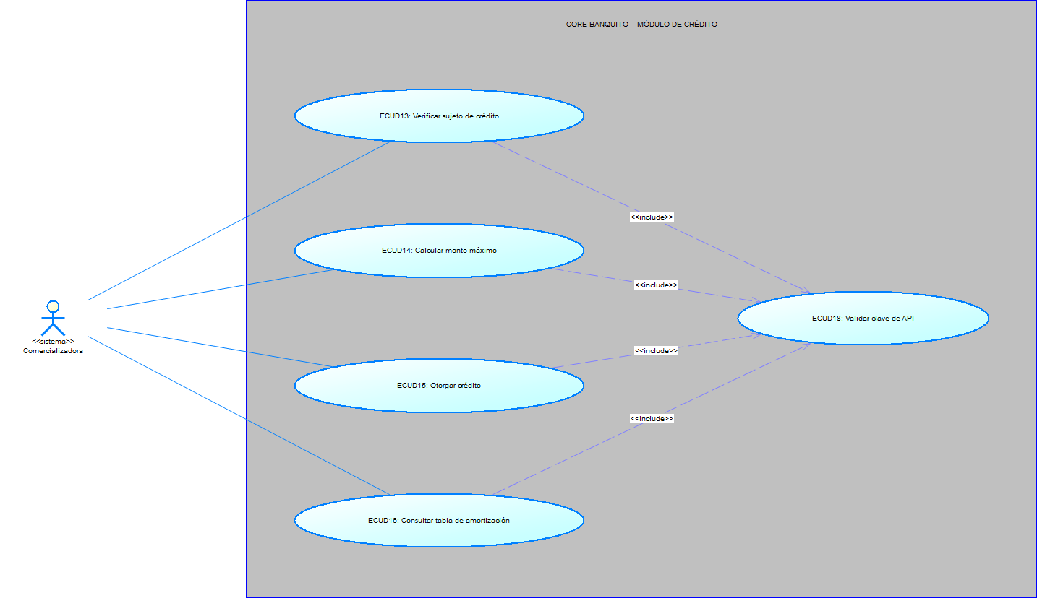

Ilustración 1. Diagrama de casos de uso del Módulo de Crédito del Core BanQuito

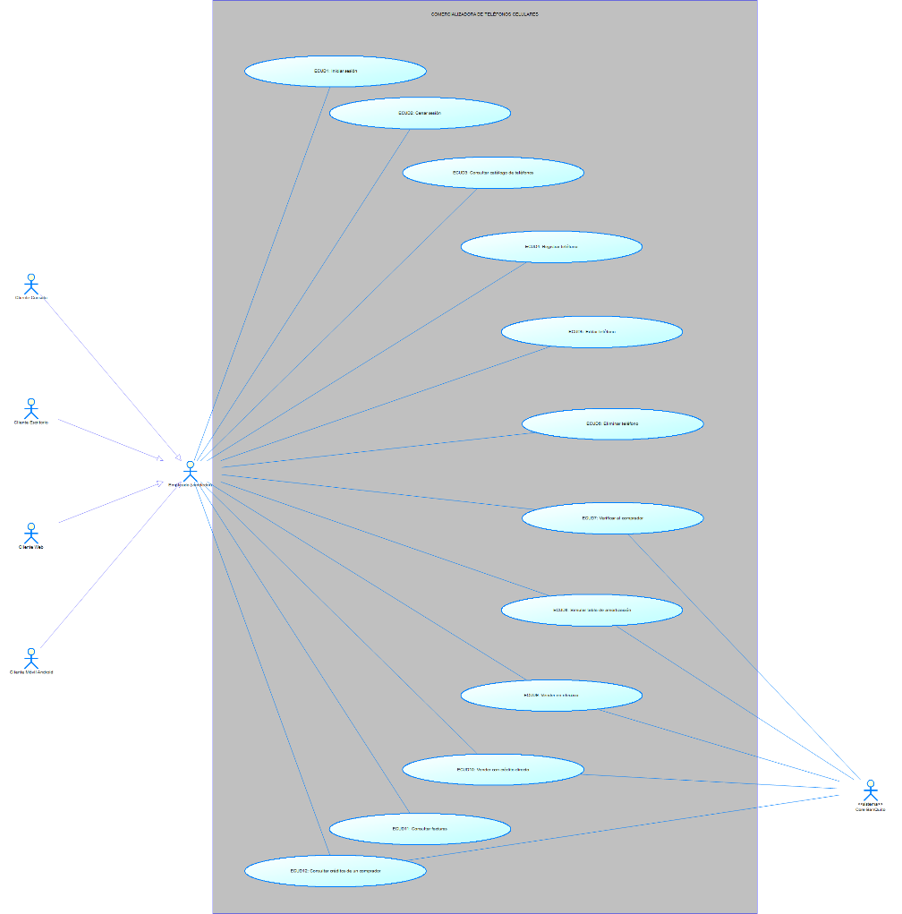
Ilustración 2. Diagrama de casos de uso de la Comercializadora de Teléfonos Celulares

ECUD_INICIAR_SESION
A continuación, se muestra ECUD_INICIAR_SESION.

Tabla 1. ECUD Iniciar sesión
Nombre Caso de Uso: | Iniciar sesión
Identificador: | ECUD1
Descripción: | Validar las credenciales del empleado y entregarle un token que autorice las demás operaciones (RF-01, CU-01).
Meta: | Que el empleado acceda a las funciones de la Comercializadora.
Estado: | Activo |  | Versión: | 1.0
Autores: | Mateo Criollo, Carlos Hernández, Antonio Revilla
Fecha creación: | 03/11/2026 |  | Fecha modificación | 03/11/2026
Precondiciones: | El empleado tiene un usuario registrado en la tabla USUARIO.  La Comercializadora y su base de datos están disponibles.
Post condiciones: | Éxito: se emite un token UUID que vence tras 30 minutos sin uso.  Fallo: no se emite token.
Gráfico: | 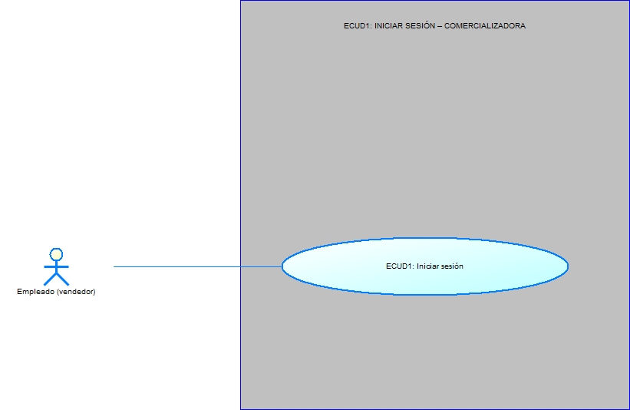  Ilustración 3. Caso de uso Iniciar sesión
Flujo Básico
Iniciar sesión
Actor |  | Sistema
1. Abre el cliente y selecciona iniciar sesión. |  | 2. Muestra los campos de usuario y clave.
3. Ingresa usuario y clave y confirma. |  | 4. El cliente envía POST /sesiones con {usuario, clave}.
 |  | 5. Verifica que usuario y clave no estén vacíos.
 |  | 6. Calcula el SHA-256 de la clave y busca el usuario en la tabla USUARIO.
 |  | 7. Comprueba que el usuario esté ACTIVO y genera el token.
8. Revisa el resultado. |  | 9. Responde 201 con token, expiraEn, código, usuario y nombre; el cliente guarda el token y muestra el menú.
Flujo Alternativo
1. Usuario o clave vacíos: DATA-001 (400).
2. Usuario o clave incorrectos: AUTH-001 (401).
3. Usuario ANULADO: AUTH-002 (401).
4. Falla de la base de datos: SYS-001 (503).
Casos de uso incluidos: N/A
Casos de uso extendidos: N/A

ECUD_CERRAR_SESION
A continuación, se muestra ECUD_CERRAR_SESION.

Tabla 2. ECUD Cerrar sesión
Nombre Caso de Uso: | Cerrar sesión
Identificador: | ECUD2
Descripción: | Invalidar el token del empleado (RF-02, CU-02).
Meta: | Terminar la sesión sin dejar tokens activos.
Estado: | Activo |  | Versión: | 1.0
Autores: | Mateo Criollo, Carlos Hernández, Antonio Revilla
Fecha creación: | 03/11/2026 |  | Fecha modificación | 03/11/2026
Precondiciones: | El empleado inició sesión (ECUD1) y el cliente conserva un token vigente.
Post condiciones: | El token deja de ser válido; usarlo de nuevo devuelve AUTH-003.
Gráfico: | 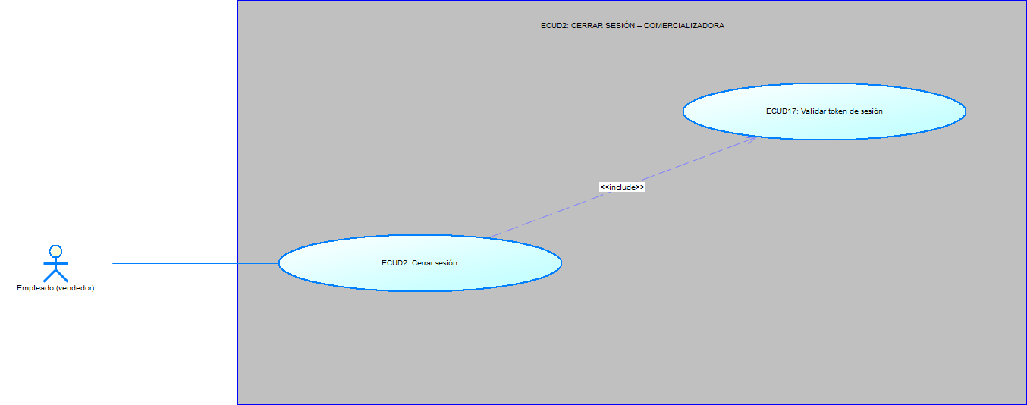  Ilustración 4. Caso de uso Cerrar sesión
Flujo Básico
Cerrar sesión
Actor |  | Sistema
1. Selecciona cerrar sesión. |  | 2. El cliente envía DELETE /sesiones/actual con Authorization: Bearer <token>.
 |  | 3. Elimina el token de las sesiones activas.
4. Vuelve al inicio. |  | 5. Responde 204; el cliente borra el token y muestra el inicio de sesión.
Flujo Alternativo
1. Token inexistente o vencido: AUTH-003 (401); el cliente igualmente vuelve al inicio de sesión.
Casos de uso incluidos: N/A
Casos de uso extendidos: N/A

ECUD_CONSULTAR_CATALOGO
A continuación, se muestra ECUD_CONSULTAR_CATALOGO.

Tabla 3. ECUD Consultar catálogo de teléfonos
Nombre Caso de Uso: | Consultar catálogo de teléfonos
Identificador: | ECUD3
Descripción: | Listar los teléfonos a la venta con su precio y su precio en efectivo, o consultar un teléfono (RF-03, CU-03).
Meta: | Que el empleado conozca los teléfonos y sus precios antes de vender.
Estado: | Activo |  | Versión: | 1.0
Autores: | Mateo Criollo, Carlos Hernández, Antonio Revilla
Fecha creación: | 03/11/2026 |  | Fecha modificación | 03/11/2026
Precondiciones: | El empleado inició sesión (ECUD1) y el cliente conserva un token vigente.
Post condiciones: | Se muestran los teléfonos; la consulta no modifica datos.
Gráfico: | 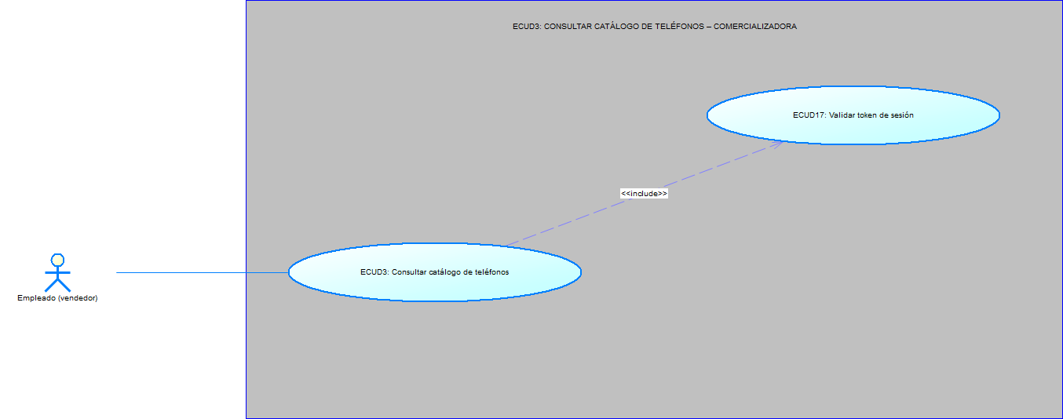  Ilustración 5. Caso de uso Consultar catálogo de teléfonos
Flujo Básico
Consultar catálogo de teléfonos
Actor |  | Sistema
1. Selecciona ver el catálogo. |  | 2. El cliente envía GET /telefonos con el token.
 |  | 3. Ejecuta ECUD17 Validar token de sesión.
 |  | 4. Obtiene los teléfonos ACTIVOS y calcula su precio en efectivo con 42 % de descuento.
5. Revisa el catálogo. |  | 6. Responde 200 con código, marca, modelo, precio y precioEfectivo de cada teléfono.
Flujo Alternativo
1. Consulta de un teléfono (GET /telefonos/{codTelefono}): se muestra aunque esté INACTIVO.
2. Teléfono inexistente: TEL-001 (404).
3. Token inválido o vencido: AUTH-003 (401).
4. Falla de la base de datos: SYS-001 (503).
Casos de uso incluidos: ECUD17 Validar token de sesión.
Casos de uso extendidos: N/A

ECUD_REGISTRAR_TELEFONO
A continuación, se muestra ECUD_REGISTRAR_TELEFONO.

Tabla 4. ECUD Registrar teléfono
Nombre Caso de Uso: | Registrar teléfono
Identificador: | ECUD4
Descripción: | Agregar un teléfono al catálogo de venta (RF-04, CU-04).
Meta: | Mantener actualizado el catálogo de teléfonos a la venta.
Estado: | Activo |  | Versión: | 1.0
Autores: | Mateo Criollo, Carlos Hernández, Antonio Revilla
Fecha creación: | 03/11/2026 |  | Fecha modificación | 03/11/2026
Precondiciones: | El empleado inició sesión (ECUD1) y el cliente conserva un token vigente.
Post condiciones: | Éxito: el teléfono queda ACTIVO en el catálogo.  Fallo: no se registra nada.
Gráfico: | 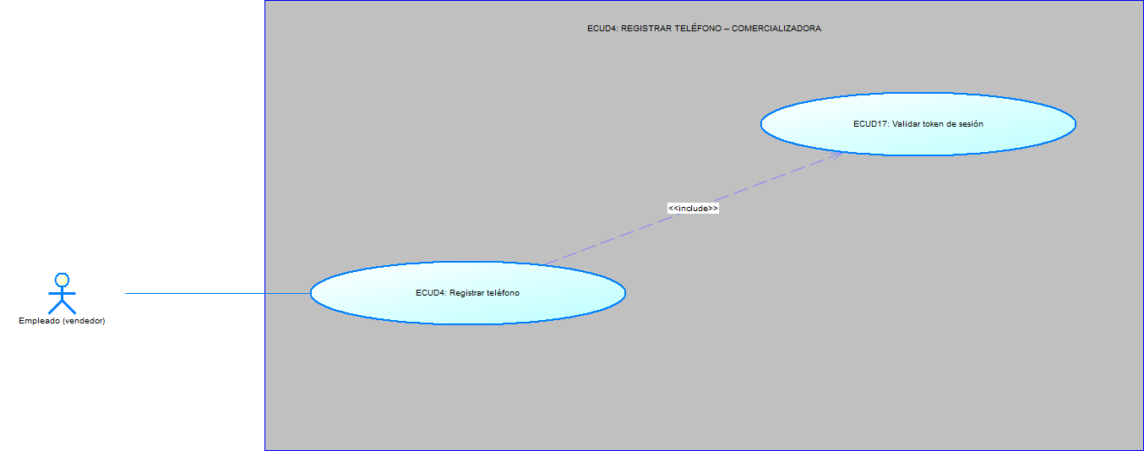  Ilustración 6. Caso de uso Registrar teléfono
Flujo Básico
Registrar teléfono
Actor |  | Sistema
1. Ingresa marca, modelo y precio y confirma. |  | 2. El cliente envía POST /telefonos con {marca, modelo, precio}.
 |  | 3. Ejecuta ECUD17 Validar token de sesión.
 |  | 4. Valida que marca (hasta 50 caracteres) y modelo (hasta 100) no estén vacíos y que el precio sea mayor que cero con máximo 2 decimales.
 |  | 5. Registra el teléfono con estado ACTIVO.
6. Revisa el teléfono creado. |  | 7. Responde 201 con el teléfono y la cabecera Location.
Flujo Alternativo
1. Precio inválido: TEL-003 (400).
2. Marca o modelo vacíos o demasiado largos: DATA-001 (400).
3. Token inválido o vencido: AUTH-003 (401).
4. Falla de la base de datos: SYS-001 (503).
Casos de uso incluidos: ECUD17 Validar token de sesión.
Casos de uso extendidos: N/A

ECUD_EDITAR_TELEFONO
A continuación, se muestra ECUD_EDITAR_TELEFONO.

Tabla 5. ECUD Editar teléfono
Nombre Caso de Uso: | Editar teléfono
Identificador: | ECUD5
Descripción: | Reemplazar la marca, el modelo y el precio de un teléfono (RF-05, CU-05).
Meta: | Corregir o actualizar los datos de un teléfono sin afectar las ventas anteriores.
Estado: | Activo |  | Versión: | 1.0
Autores: | Mateo Criollo, Carlos Hernández, Antonio Revilla
Fecha creación: | 03/11/2026 |  | Fecha modificación | 03/11/2026
Precondiciones: | El empleado inició sesión (ECUD1) y el cliente conserva un token vigente.  El teléfono existe.
Post condiciones: | Los datos del teléfono se actualizan; las facturas emitidas conservan el precio de venta.
Gráfico: | 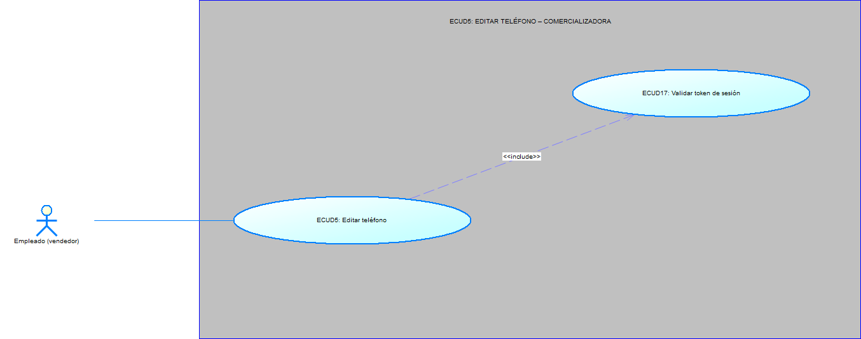  Ilustración 7. Caso de uso Editar teléfono
Flujo Básico
Editar teléfono
Actor |  | Sistema
1. Selecciona un teléfono, cambia sus datos y confirma. |  | 2. El cliente envía PUT /telefonos/{codTelefono} con {marca, modelo, precio}.
 |  | 3. Ejecuta ECUD17 Validar token de sesión.
 |  | 4. Valida los datos como en ECUD4.
 |  | 5. Actualiza el teléfono.
6. Revisa el teléfono. |  | 7. Responde 200 con el teléfono actualizado.
Flujo Alternativo
1. Teléfono inexistente: TEL-001 (404).
2. Datos inválidos: TEL-003 o DATA-001 (400).
3. Token inválido o vencido: AUTH-003 (401).
4. Falla de la base de datos: SYS-001 (503).
Casos de uso incluidos: ECUD17 Validar token de sesión.
Casos de uso extendidos: N/A

ECUD_ELIMINAR_TELEFONO
A continuación, se muestra ECUD_ELIMINAR_TELEFONO.

Tabla 6. ECUD Eliminar teléfono
Nombre Caso de Uso: | Eliminar teléfono
Identificador: | ECUD6
Descripción: | Dar de baja lógica un teléfono del catálogo (RF-06, CU-06, RN-11).
Meta: | Retirar un teléfono de la venta sin perder el historial de facturas.
Estado: | Activo |  | Versión: | 1.0
Autores: | Mateo Criollo, Carlos Hernández, Antonio Revilla
Fecha creación: | 03/11/2026 |  | Fecha modificación | 03/11/2026
Precondiciones: | El empleado inició sesión (ECUD1) y el cliente conserva un token vigente.  El teléfono existe.
Post condiciones: | El teléfono pasa a INACTIVO, sale del catálogo y ya no se puede vender.
Gráfico: | 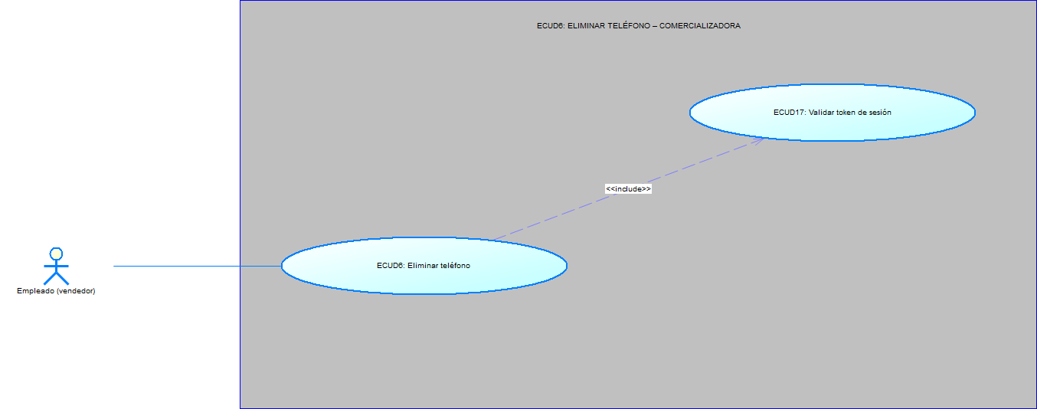  Ilustración 8. Caso de uso Eliminar teléfono
Flujo Básico
Eliminar teléfono
Actor |  | Sistema
1. Selecciona un teléfono y confirma su eliminación. |  | 2. El cliente envía DELETE /telefonos/{codTelefono}.
 |  | 3. Ejecuta ECUD17 Validar token de sesión.
 |  | 4. Cambia el estado del teléfono a INACTIVO (no se borra el registro).
5. Revisa el catálogo. |  | 6. Responde 204; el teléfono ya no aparece en GET /telefonos.
Flujo Alternativo
1. Teléfono inexistente: TEL-001 (404).
2. Venderlo después: TEL-002 (409) en ECUD9 o ECUD10.
3. Token inválido o vencido: AUTH-003 (401).
4. Falla de la base de datos: SYS-001 (503).
Casos de uso incluidos: ECUD17 Validar token de sesión.
Casos de uso extendidos: N/A

ECUD_VERIFICAR_COMPRADOR
A continuación, se muestra ECUD_VERIFICAR_COMPRADOR.

Tabla 7. ECUD Verificar al comprador
Nombre Caso de Uso: | Verificar al comprador
Identificador: | ECUD7
Descripción: | Consultar al Core si el comprador es sujeto de crédito y su monto máximo (RF-07, CU-07).
Meta: | Que el empleado sepa, antes de vender, si el comprador puede pagar a crédito y hasta qué monto.
Estado: | Activo |  | Versión: | 1.0
Autores: | Mateo Criollo, Carlos Hernández, Antonio Revilla
Fecha creación: | 03/11/2026 |  | Fecha modificación | 03/11/2026
Precondiciones: | El empleado inició sesión (ECUD1) y el cliente conserva un token vigente.  El Core BanQuito está disponible y la Comercializadora tiene configurada su clave de API.
Post condiciones: | Se muestra si es sujeto de crédito, los motivos si no lo es y su monto máximo; no modifica datos.
Gráfico: | 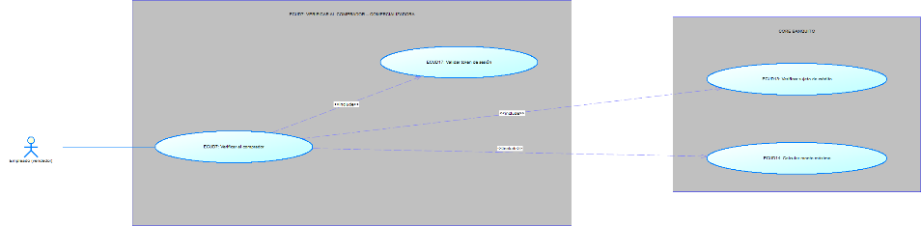  Ilustración 9. Caso de uso Verificar al comprador
Flujo Básico
Verificar al comprador
Actor |  | Sistema
1. Ingresa la cédula del comprador y consulta. |  | 2. El cliente envía GET /clientes/sujeto-credito?cedula= con el token.
 |  | 3. Ejecuta ECUD17 Validar token de sesión y valida que la cédula tenga 10 dígitos.
 |  | 4. La pasarela invoca ECUD13 en el Core (servicio 1).
 |  | 5. Si la persona es cliente del banco, invoca ECUD14 en el Core (servicio 2) con su código de cliente.
6. Revisa la evaluación. |  | 7. Responde 200 con sujetoCredito, los motivos de rechazo y el montoMaximo.
Flujo Alternativo
1. La persona no es cliente: sujetoCredito = false con el motivo NO_ES_CLIENTE y sin monto máximo.
2. Cédula inválida: DATA-001 (400).
3. El Core no responde en 5 s (conexión) o 10 s (respuesta), responde con error 5xx o rechaza la clave: EXT-001 (502).
4. Token inválido o vencido: AUTH-003 (401).
Casos de uso incluidos: ECUD17 Validar token de sesión; ECUD13 Verificar sujeto de crédito; ECUD14 Calcular monto máximo.
Casos de uso extendidos: N/A

ECUD_SIMULAR_TABLA
A continuación, se muestra ECUD_SIMULAR_TABLA.

Tabla 8. ECUD Simular tabla de amortización
Nombre Caso de Uso: | Simular tabla de amortización
Identificador: | ECUD8
Descripción: | Mostrar la tabla de amortización de un monto y un número de cuotas sin guardarla (RF-08, CU-08).
Meta: | Que el comprador conozca su cuota antes de decidir la compra a crédito.
Estado: | Activo |  | Versión: | 1.0
Autores: | Mateo Criollo, Carlos Hernández, Antonio Revilla
Fecha creación: | 03/11/2026 |  | Fecha modificación | 03/11/2026
Precondiciones: | El empleado inició sesión (ECUD1) y el cliente conserva un token vigente.  El Core BanQuito está disponible y la Comercializadora tiene configurada su clave de API.
Post condiciones: | Se muestra la tabla; no se registra ningún crédito.
Gráfico: | 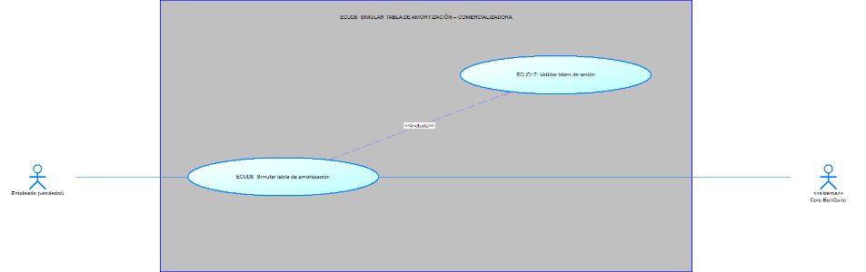  Ilustración 10. Caso de uso Simular tabla de amortización
Flujo Básico
Simular tabla de amortización
Actor |  | Sistema
1. Ingresa el monto y el número de cuotas. |  | 2. El cliente envía GET /creditos/simulacion?monto=&cuotas= con el token.
 |  | 3. Ejecuta ECUD17 Validar token de sesión.
 |  | 4. La pasarela solicita la simulación al Core, que calcula la cuota fija y la tabla con RN-06 a RN-08.
5. Revisa la tabla. |  | 6. Responde 200 con # cuota, valor de la cuota, interés pagado, capital pagado y saldo.
Flujo Alternativo
1. Cuotas fuera de 3..18: CRE-003 (400).
2. Monto inválido, o demasiado pequeño para ese número de cuotas: CRE-005 (400).
3. El Core no responde en 5 s (conexión) o 10 s (respuesta), responde con error 5xx o rechaza la clave: EXT-001 (502).
4. Token inválido o vencido: AUTH-003 (401).
Casos de uso incluidos: ECUD17 Validar token de sesión.
Casos de uso extendidos: N/A

ECUD_VENDER_EFECTIVO
A continuación, se muestra ECUD_VENDER_EFECTIVO.

Tabla 9. ECUD Vender en efectivo
Nombre Caso de Uso: | Vender en efectivo
Identificador: | ECUD9
Descripción: | Facturar una venta pagada en efectivo con 42 % de descuento (RF-09, CU-09).
Meta: | Registrar la venta en efectivo a un cliente del banco con el descuento correspondiente.
Estado: | Activo |  | Versión: | 1.0
Autores: | Mateo Criollo, Carlos Hernández, Antonio Revilla
Fecha creación: | 03/11/2026 |  | Fecha modificación | 03/11/2026
Precondiciones: | El empleado inició sesión (ECUD1) y el cliente conserva un token vigente.  El Core BanQuito está disponible y la Comercializadora tiene configurada su clave de API.  Los teléfonos a vender están ACTIVOS en el catálogo.
Post condiciones: | Éxito: la factura y su detalle quedan registrados con el empleado de la sesión.  Fallo: no se registra la factura.
Gráfico: | 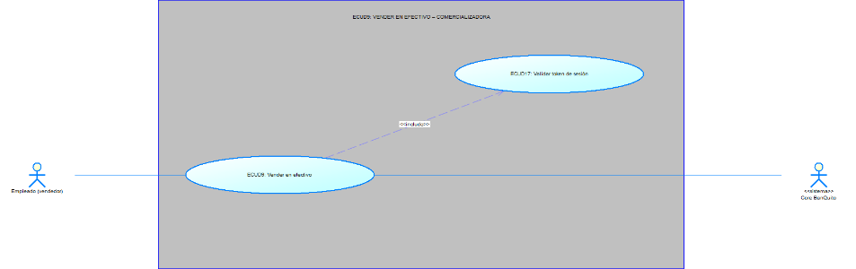  Ilustración 11. Caso de uso Vender en efectivo
Flujo Básico
Vender en efectivo
Actor |  | Sistema
1. Ingresa la cédula y los teléfonos con su cantidad, elige Efectivo y confirma. |  | 2. El cliente envía POST /facturas con {cedula, formaPago: EFECTIVO, detalles}.
 |  | 3. Ejecuta ECUD17 Validar token de sesión y valida la cédula, que haya al menos un teléfono, que no se repitan y que cada cantidad esté entre 1 y 100.
 |  | 4. Toma el precio de cada teléfono del catálogo (nunca del JSON) y calcula los subtotales (RN-10).
 |  | 5. Verifica en el Core que el comprador sea cliente del banco (RN-01) y obtiene su código y nombre.
 |  | 6. Aplica el 42 % de descuento sobre el subtotal (RN-09) y calcula el total.
 |  | 7. En una transacción guarda la factura y su detalle con el empleado de la sesión.
8. Entrega la factura al comprador. |  | 9. Responde 201 con la factura (subtotal, descuento, total y detalle) y la cabecera Location.
Flujo Alternativo
1. El comprador no es cliente del banco: CLI-001 (404).
2. Teléfono inexistente: TEL-001 (404); dado de baja: TEL-002 (409).
3. Venta sin teléfonos, teléfono repetido o cantidad fuera de 1..100: DATA-001 (400).
4. El Core no responde en 5 s (conexión) o 10 s (respuesta), responde con error 5xx o rechaza la clave: EXT-001 (502).
5. Token inválido o vencido: AUTH-003 (401).
6. Falla de la base de datos: SYS-001 (503).
Casos de uso incluidos: ECUD17 Validar token de sesión.
Casos de uso extendidos: N/A

ECUD_VENDER_CREDITO
A continuación, se muestra ECUD_VENDER_CREDITO.

Tabla 10. ECUD Vender con crédito directo
Nombre Caso de Uso: | Vender con crédito directo
Identificador: | ECUD10
Descripción: | Facturar una venta financiada por BanQuito: el Core verifica al comprador, calcula su monto máximo y otorga el crédito (RF-10, CU-10).
Meta: | Vender a crédito solo a sujetos de crédito y dentro de su monto máximo.
Estado: | Activo |  | Versión: | 1.0
Autores: | Mateo Criollo, Carlos Hernández, Antonio Revilla
Fecha creación: | 03/11/2026 |  | Fecha modificación | 03/11/2026
Precondiciones: | El empleado inició sesión (ECUD1) y el cliente conserva un token vigente.  El Core BanQuito está disponible y la Comercializadora tiene configurada su clave de API.  Los teléfonos a vender están ACTIVOS en el catálogo.
Post condiciones: | Éxito: el Core registra el crédito con su tabla y la Comercializadora la factura con el código del crédito.  Fallo: no se otorga el crédito ni se registra la factura.
Gráfico: | 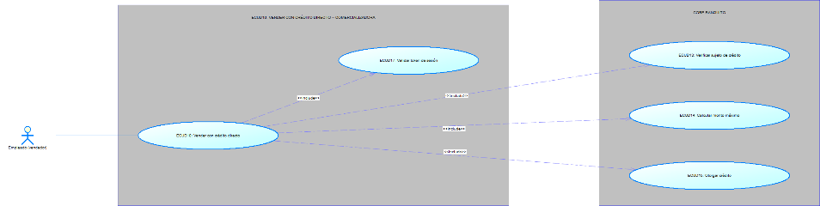  Ilustración 12. Caso de uso Vender con crédito directo
Flujo Básico
Vender con crédito directo
Actor |  | Sistema
1. Ingresa la cédula, los teléfonos, elige Crédito Directo, el número de cuotas y confirma. |  | 2. El cliente envía POST /facturas con {cedula, formaPago: CREDITO, numCuotas, detalles}.
 |  | 3. Ejecuta ECUD17 Validar token de sesión, valida los datos como en ECUD9 y que las cuotas estén entre 3 y 18.
 |  | 4. Toma los precios del catálogo y calcula el total sin descuento (RN-09, RN-10).
 |  | 5. Invoca ECUD13 en el Core; si no es sujeto de crédito, termina con sus motivos.
 |  | 6. Invoca ECUD14 en el Core y verifica que el total no supere el monto máximo (RN-05).
 |  | 7. Invoca ECUD15 en el Core por el total y el número de cuotas; el Core devuelve el crédito con su tabla.
 |  | 8. En una transacción guarda la factura con el código del crédito y el número de cuotas, y su detalle.
9. Entrega la factura al comprador. |  | 10. Responde 201 con la factura, el código del crédito y el número de cuotas.
Flujo Alternativo
1. No es cliente del banco: CLI-001 (404).
2. No es sujeto de crédito: CRE-001 (409) con sus motivos.
3. El total supera el monto máximo: CRE-002 (409).
4. Cuotas fuera de 3..18: FAC-002 (400).
5. Los mismos errores de datos y de teléfonos de ECUD9.
6. El Core no responde en 5 s (conexión) o 10 s (respuesta), responde con error 5xx o rechaza la clave: EXT-001 (502).
7. Si la factura no se puede guardar después de otorgar el crédito, el código del crédito queda en el log del servidor (SEVERE) para conciliarlo manualmente.
Casos de uso incluidos: ECUD17 Validar token de sesión; ECUD13; ECUD14; ECUD15.
Casos de uso extendidos: N/A

ECUD_CONSULTAR_FACTURAS
A continuación, se muestra ECUD_CONSULTAR_FACTURAS.

Tabla 11. ECUD Consultar facturas
Nombre Caso de Uso: | Consultar facturas
Identificador: | ECUD11
Descripción: | Consultar una factura con su detalle o la lista de facturas de un comprador (RF-11, CU-11).
Meta: | Revisar las ventas registradas.
Estado: | Activo |  | Versión: | 1.0
Autores: | Mateo Criollo, Carlos Hernández, Antonio Revilla
Fecha creación: | 03/11/2026 |  | Fecha modificación | 03/11/2026
Precondiciones: | El empleado inició sesión (ECUD1) y el cliente conserva un token vigente.
Post condiciones: | Se muestran las facturas; la consulta no modifica datos.
Gráfico: | 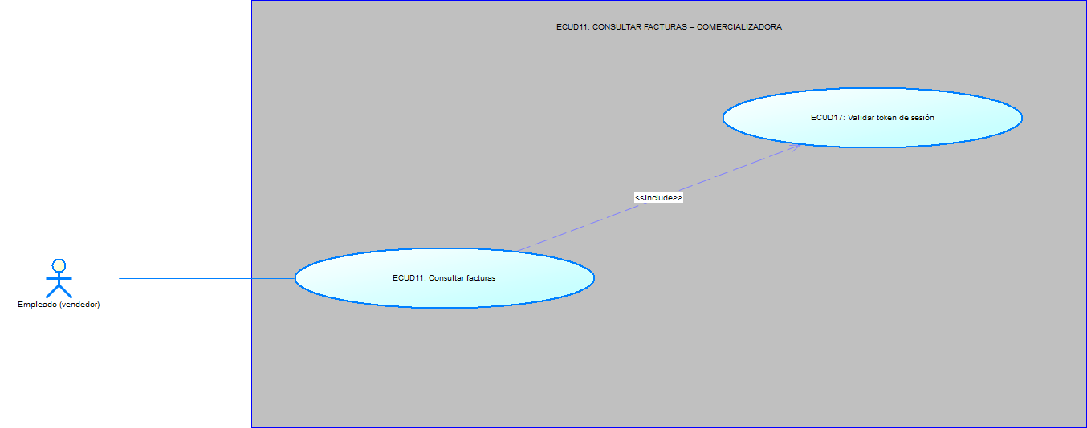  Ilustración 13. Caso de uso Consultar facturas
Flujo Básico
Consultar facturas
Actor |  | Sistema
1. Ingresa el número de factura o la cédula del comprador. |  | 2. El cliente envía GET /facturas/{numFactura} o GET /facturas?cedula=.
 |  | 3. Ejecuta ECUD17 Validar token de sesión.
 |  | 4. Busca la factura con su detalle, o las facturas de la cédula (sin cédula, las últimas 100).
5. Revisa las facturas. |  | 6. Responde 200 con la factura o la lista.
Flujo Alternativo
1. Factura inexistente: FAC-001 (404).
2. Cédula con formato inválido: DATA-001 (400).
3. Token inválido o vencido: AUTH-003 (401).
4. Falla de la base de datos: SYS-001 (503).
Casos de uso incluidos: ECUD17 Validar token de sesión.
Casos de uso extendidos: N/A

ECUD_CONSULTAR_CREDITOS
A continuación, se muestra ECUD_CONSULTAR_CREDITOS.

Tabla 12. ECUD Consultar créditos de un comprador
Nombre Caso de Uso: | Consultar créditos de un comprador
Identificador: | ECUD12
Descripción: | Consultar en el Core los créditos de un comprador y la tabla de amortización del que se elija (RF-12, CU-12).
Meta: | Que el empleado consulte desde la Comercializadora la tabla de amortización de un préstamo.
Estado: | Activo |  | Versión: | 1.0
Autores: | Mateo Criollo, Carlos Hernández, Antonio Revilla
Fecha creación: | 03/11/2026 |  | Fecha modificación | 03/11/2026
Precondiciones: | El empleado inició sesión (ECUD1) y el cliente conserva un token vigente.  El Core BanQuito está disponible y la Comercializadora tiene configurada su clave de API.
Post condiciones: | Se muestran los créditos y la tabla; la consulta no modifica datos.
Gráfico: | 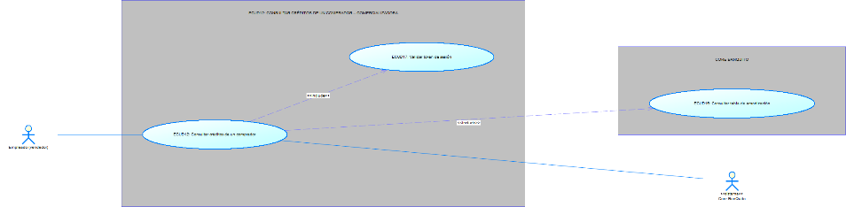  Ilustración 14. Caso de uso Consultar créditos de un comprador
Flujo Básico
Consultar créditos de un comprador
Actor |  | Sistema
1. Ingresa la cédula del comprador. |  | 2. El cliente envía GET /clientes/creditos?cedula= con el token.
 |  | 3. Ejecuta ECUD17 Validar token de sesión; la pasarela busca al cliente en el Core y obtiene sus créditos.
4. Elige un crédito de la lista. |  | 5. El cliente envía GET /creditos/{codCredito}/cuotas.
 |  | 6. La pasarela invoca ECUD16 en el Core.
7. Revisa la tabla. |  | 8. Responde 200 con las cuotas: # cuota, valor, interés pagado, capital pagado y saldo.
Flujo Alternativo
1. No es cliente del banco: CLI-001 (404).
2. El comprador no tiene créditos: lista vacía.
3. Crédito inexistente: CRE-004 (404).
4. El Core no responde en 5 s (conexión) o 10 s (respuesta), responde con error 5xx o rechaza la clave: EXT-001 (502).
5. Token inválido o vencido: AUTH-003 (401).
Casos de uso incluidos: ECUD17 Validar token de sesión; ECUD16 Consultar tabla de amortización.
Casos de uso extendidos: N/A

ECUD_VERIFICAR_SUJETO_CREDITO
A continuación, se muestra ECUD_VERIFICAR_SUJETO_CREDITO.

Tabla 13. ECUD Verificar sujeto de crédito
Nombre Caso de Uso: | Verificar sujeto de crédito
Identificador: | ECUD13
Descripción: | Determinar, con la cédula de una persona, si es sujeto de crédito de BanQuito aplicando las reglas RN-01 a RN-04 (RF-13, CU-13, servicio 1).
Meta: | Responder sí o no, con todos los motivos de rechazo, para que la Comercializadora decida si puede vender a crédito.
Estado: | Activo |  | Versión: | 1.0
Autores: | Mateo Criollo, Carlos Hernández, Antonio Revilla
Fecha creación: | 03/11/2026 |  | Fecha modificación | 03/11/2026
Precondiciones: | La Comercializadora envía la petición con la clave de API en la cabecera X-Api-Key.  La base de datos banquito contiene los clientes, sus cuentas y sus movimientos.
Post condiciones: | Se responde si la persona es sujeto de crédito y, si no lo es, todos los motivos.  La consulta no modifica datos.
Gráfico: | 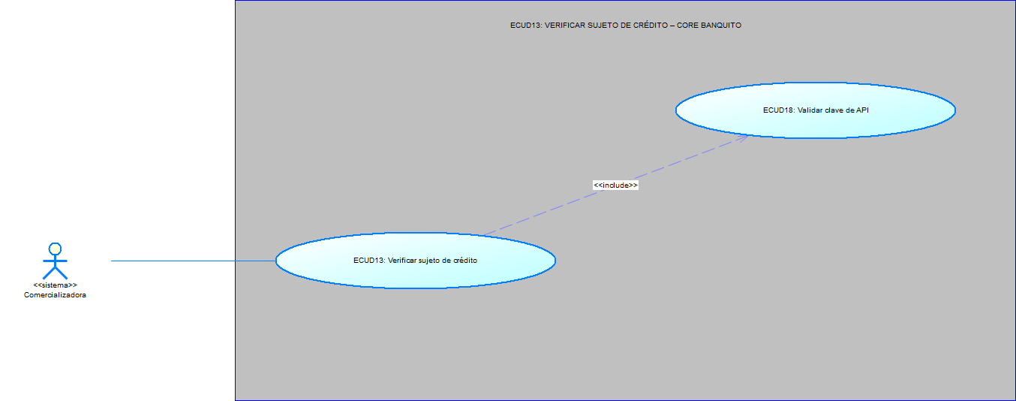  Ilustración 15. Caso de uso Verificar sujeto de crédito
Flujo Básico
Verificar sujeto de crédito
Actor |  | Sistema
1. La Comercializadora solicita la evaluación de una cédula. |  | 2. Recibe GET /clientes/sujeto-credito?cedula={cedula}.
 |  | 3. Ejecuta ECUD18 Validar clave de API.
 |  | 4. Valida que la cédula tenga exactamente 10 dígitos.
 |  | 5. RN-01: busca al cliente por su cédula en la tabla CLIENTE.
 |  | 6. RN-02: verifica que tenga al menos un movimiento de tipo DEP (depósito) en alguna de sus cuentas con fecha desde hace un mes (CURDATE() de MySQL menos 1 mes).
 |  | 7. RN-03: si su género es M, verifica que tenga 25 años o más, calculados con su fecha de nacimiento y la fecha actual.
 |  | 8. RN-04: verifica que no tenga un crédito en estado ACTIVO en la tabla CREDITO.
 |  | 9. Reúne todos los motivos de rechazo encontrados; si no hay ninguno, es sujeto de crédito.
10. Recibe la evaluación. |  | 11. Responde 200 con cédula, codCliente, nombre, sujetoCredito y la lista de motivos (código y descripción).
Flujo Alternativo
1. La cédula no pertenece a un cliente: responde 200 con sujetoCredito = false y el motivo NO_ES_CLIENTE (sin evaluar RN-02 a RN-04).
2. No tiene depósitos en el último mes: motivo SIN_DEPOSITO_ULTIMO_MES.
3. Es hombre menor de 25 años: motivo HOMBRE_MENOR_25.
4. Tiene un crédito activo: motivo CREDITO_ACTIVO.
5. Puede tener varios motivos a la vez; todos se informan. Un "no" no es un error: responde 200.
6. Cédula vacía o distinta de 10 dígitos: DATA-001 (400).
7. Clave de API ausente o inválida: AUTH-004 (401) (ECUD18).
8. Falla de la base de datos: SYS-001 (503).
Casos de uso incluidos: ECUD18 Validar clave de API.
Casos de uso extendidos: Es incluido por ECUD7 Verificar al comprador y ECUD10 Vender con crédito directo.

ECUD_CALCULAR_MONTO_MAXIMO
A continuación, se muestra ECUD_CALCULAR_MONTO_MAXIMO.

Tabla 14. ECUD Calcular monto máximo
Nombre Caso de Uso: | Calcular monto máximo
Identificador: | ECUD14
Descripción: | Calcular el monto máximo de crédito de un cliente con su código (RF-14, CU-14, servicio 2, RN-05).
Meta: | Indicar hasta qué valor se puede financiar una compra.
Estado: | Activo |  | Versión: | 1.0
Autores: | Mateo Criollo, Carlos Hernández, Antonio Revilla
Fecha creación: | 03/11/2026 |  | Fecha modificación | 03/11/2026
Precondiciones: | La Comercializadora envía la petición con la clave de API.  El cliente existe en la base de datos banquito.
Post condiciones: | Se responde el monto máximo con los datos del cálculo; la consulta no modifica datos.
Gráfico: | 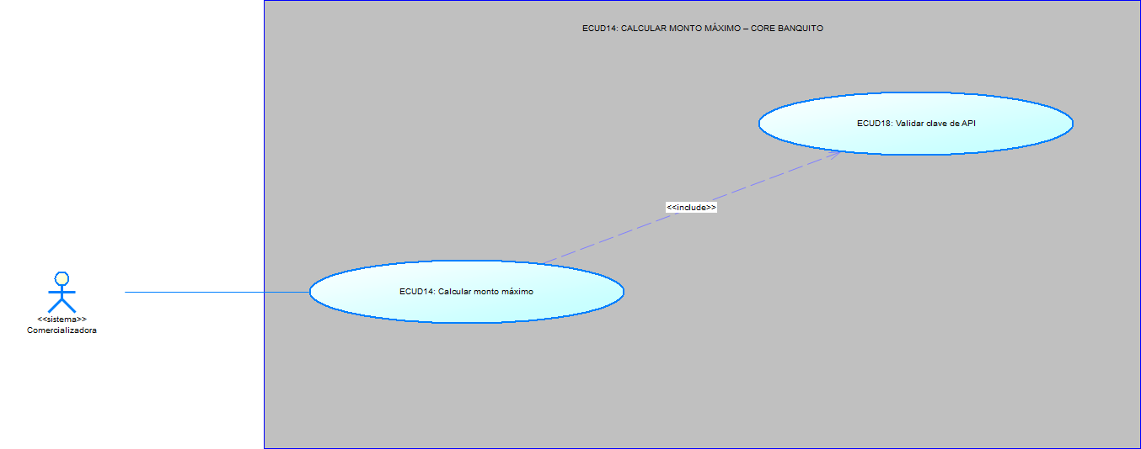  Ilustración 16. Caso de uso Calcular monto máximo
Flujo Básico
Calcular monto máximo
Actor |  | Sistema
1. La Comercializadora solicita el monto máximo de un cliente. |  | 2. Recibe GET /clientes/{codCliente}/monto-maximo.
 |  | 3. Ejecuta ECUD18 Validar clave de API y valida que el código sea un número mayor que cero.
 |  | 4. Verifica que el cliente exista.
 |  | 5. Calcula el promedio de los depósitos y el promedio de los retiros de los últimos 3 meses de todas sus cuentas.
 |  | 6. Monto máximo = ((promedio de depósitos – promedio de retiros) × 30 %) × 6, redondeado a 2 decimales; si es negativo, es 0.
7. Recibe el monto. |  | 8. Responde 200 con codCliente, promedioDepositos, promedioRetiros, porcentaje (30), plazoMeses (6) y montoMaximo.
Flujo Alternativo
1. Cliente inexistente: CLI-001 (404).
2. Código inválido: DATA-001 (400).
3. Sin movimientos en los últimos 3 meses: los promedios son 0 y el monto máximo es 0.
4. Clave de API ausente o inválida: AUTH-004 (401).
5. Falla de la base de datos: SYS-001 (503).
Casos de uso incluidos: ECUD18 Validar clave de API.
Casos de uso extendidos: Es incluido por ECUD7 y ECUD10.

ECUD_OTORGAR_CREDITO
A continuación, se muestra ECUD_OTORGAR_CREDITO.

Tabla 15. ECUD Otorgar crédito
Nombre Caso de Uso: | Otorgar crédito
Identificador: | ECUD15
Descripción: | Otorgar el crédito y registrar su tabla de amortización con el código de cliente, el precio y el número de cuotas (RF-15, CU-15, servicio 3).
Meta: | Aprobar automáticamente el crédito cuando se cumplen las reglas y dejar registrada su tabla de amortización.
Estado: | Activo |  | Versión: | 1.0
Autores: | Mateo Criollo, Carlos Hernández, Antonio Revilla
Fecha creación: | 03/11/2026 |  | Fecha modificación | 03/11/2026
Precondiciones: | La Comercializadora envía la petición con la clave de API.  El cliente existe en la base de datos banquito.
Post condiciones: | Éxito: el crédito queda ACTIVO con todas sus cuotas.  Fallo: la transacción se revierte y no queda ningún crédito ni cuota.
Gráfico: | 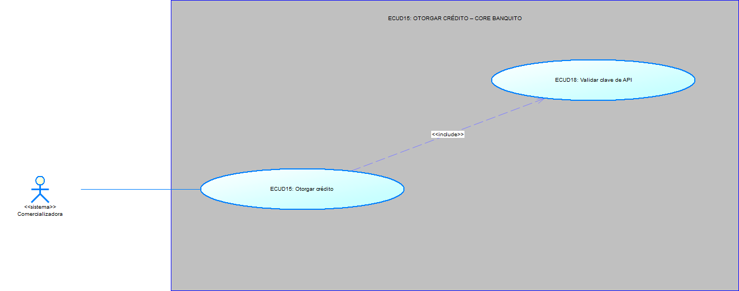  Ilustración 17. Caso de uso Otorgar crédito
Flujo Básico
Otorgar crédito
Actor |  | Sistema
1. La Comercializadora solicita el crédito. |  | 2. Recibe POST /creditos con {codCliente, monto, numCuotas}.
 |  | 3. Ejecuta ECUD18 Validar clave de API y valida el código, que el monto sea mayor que cero con máximo 2 decimales y que las cuotas estén entre 3 y 18.
 |  | 4. Calcula la tabla de amortización: cuota fija = monto × i / (1 – (1 + i)^–n) con i = 16.5 % / 12; en cada cuota, interés = saldo × i y capital = cuota – interés; la última cuota cierra el saldo en 0.00 (RN-06 a RN-08).
 |  | 5. Abre una transacción y bloquea la fila del cliente (SELECT … FOR UPDATE).
 |  | 6. Vuelve a verificar las reglas RN-02 a RN-04 y que el monto no supere el monto máximo (RN-05).
 |  | 7. Registra el crédito ACTIVO (fecha, monto, cuotas, tasa y valor de la cuota) y sus cuotas en la tabla CUOTA, y confirma la transacción.
8. Recibe el crédito. |  | 9. Responde 201 con el crédito, su tabla de amortización y la cabecera Location.
Flujo Alternativo
1. Cliente inexistente: CLI-001 (404).
2. No es sujeto de crédito: CRE-001 (409) con los motivos.
3. El monto supera el monto máximo: CRE-002 (409).
4. Cuotas fuera de 3..18: CRE-003 (400).
5. Monto inválido o demasiado pequeño para ese número de cuotas: CRE-005 (400).
6. Dos solicitudes simultáneas para el mismo cliente: el bloqueo hace que la segunda vea el crédito activo y reciba CRE-001.
7. Clave de API ausente o inválida: AUTH-004 (401).
8. Cualquier error de SQL: se revierte la transacción y se responde SYS-001 (503).
Casos de uso incluidos: ECUD18 Validar clave de API.
Casos de uso extendidos: Es incluido por ECUD10 Vender con crédito directo.

ECUD_CONSULTAR_TABLA_AMORTIZACION
A continuación, se muestra ECUD_CONSULTAR_TABLA_AMORTIZACION.

Tabla 16. ECUD Consultar tabla de amortización
Nombre Caso de Uso: | Consultar tabla de amortización
Identificador: | ECUD16
Descripción: | Devolver todas las cuotas de un crédito otorgado (RF-16, CU-16, servicio 4).
Meta: | Mostrar cómo se pagará el crédito hasta cancelarlo.
Estado: | Activo |  | Versión: | 1.0
Autores: | Mateo Criollo, Carlos Hernández, Antonio Revilla
Fecha creación: | 03/11/2026 |  | Fecha modificación | 03/11/2026
Precondiciones: | La Comercializadora envía la petición con la clave de API.  El crédito existe.
Post condiciones: | Se responde la tabla de amortización; la consulta no modifica datos.
Gráfico: | 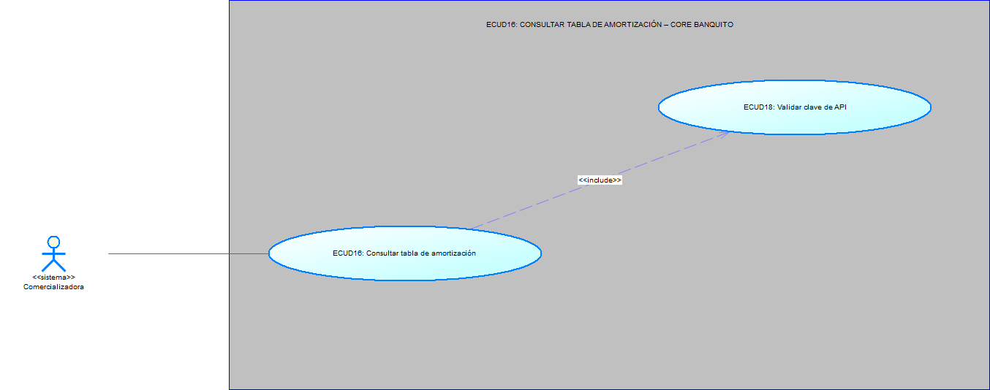  Ilustración 18. Caso de uso Consultar tabla de amortización
Flujo Básico
Consultar tabla de amortización
Actor |  | Sistema
1. La Comercializadora solicita la tabla de un crédito. |  | 2. Recibe GET /creditos/{codCredito}/cuotas.
 |  | 3. Ejecuta ECUD18 Validar clave de API y valida el código del crédito.
 |  | 4. Busca el crédito y sus cuotas ordenadas por número.
5. Recibe la tabla. |  | 6. Responde 200 con # cuota, valor de la cuota, interés pagado, capital pagado y saldo de cada cuota.
Flujo Alternativo
1. Crédito inexistente: CRE-004 (404).
2. Código inválido: DATA-001 (400).
3. Clave de API ausente o inválida: AUTH-004 (401).
4. Falla de la base de datos: SYS-001 (503).
Casos de uso incluidos: ECUD18 Validar clave de API.
Casos de uso extendidos: Es incluido por ECUD12 Consultar créditos de un comprador.

ECUD_VALIDAR_TOKEN_SESION
A continuación, se muestra ECUD_VALIDAR_TOKEN_SESION.

Tabla 17. ECUD Validar token de sesión
Nombre Caso de Uso: | Validar token de sesión
Identificador: | ECUD17
Descripción: | Comprobar, antes de cada operación de la Comercializadora (salvo iniciar sesión), que el token es válido y está vigente.
Meta: | Impedir que alguien sin sesión opere la Comercializadora.
Estado: | Activo |  | Versión: | 1.0
Autores: | Mateo Criollo, Carlos Hernández, Antonio Revilla
Fecha creación: | 03/11/2026 |  | Fecha modificación | 03/11/2026
Precondiciones: | Llega una petición a un recurso protegido de la Comercializadora.
Post condiciones: | Token válido: la operación continúa con el empleado de la sesión.  Token inválido: la operación no se ejecuta.
Gráfico: | 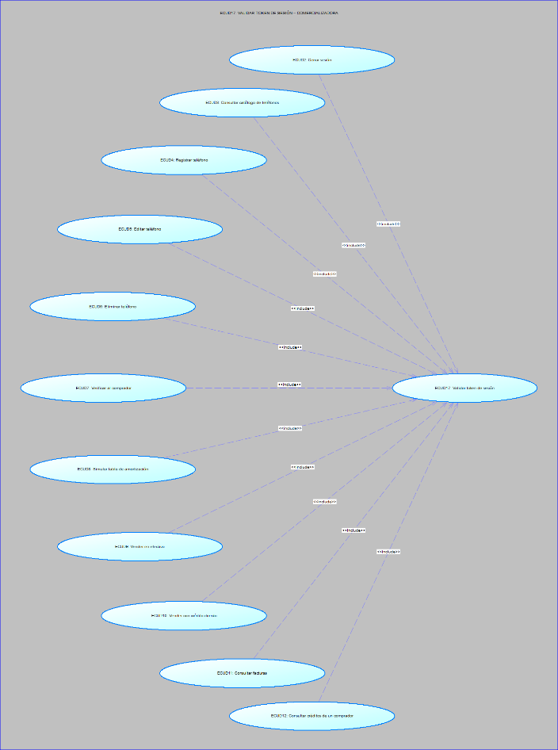  Ilustración 19. Caso de uso Validar token de sesión
Flujo Básico
Validar token de sesión
Actor |  | Sistema
1. Envía una petición con Authorization: Bearer <token>. |  | 2. El filtro ManejadorAutenticacion (recursos @Protegido) lee el token.
 |  | 3. Busca el token entre las sesiones activas y verifica que no hayan pasado 30 minutos desde su último uso.
 |  | 4. Renueva el último acceso y deja la sesión del empleado disponible para el servicio.
5. Recibe el resultado de la operación. |  | 6. Permite que la operación continúe.
Flujo Alternativo
1. Sin token, token inexistente o vencido: AUTH-003 (401); el cliente vuelve al inicio de sesión (ECUD1).
Casos de uso incluidos: N/A
Casos de uso extendidos: Es incluido por ECUD2 a ECUD12.

ECUD_VALIDAR_CLAVE_API
A continuación, se muestra ECUD_VALIDAR_CLAVE_API.

Tabla 18. ECUD Validar clave de API
Nombre Caso de Uso: | Validar clave de API
Identificador: | ECUD18
Descripción: | Comprobar, antes de cada servicio del Core, que la petición trae la clave de API correcta.
Meta: | Que solo la Comercializadora pueda invocar los servicios del Core.
Estado: | Activo |  | Versión: | 1.0
Autores: | Mateo Criollo, Carlos Hernández, Antonio Revilla
Fecha creación: | 03/11/2026 |  | Fecha modificación | 03/11/2026
Precondiciones: | Llega una petición a cualquier servicio del Core.
Post condiciones: | Clave válida: el servicio continúa.  Clave inválida: el servicio no se ejecuta.
Gráfico: | 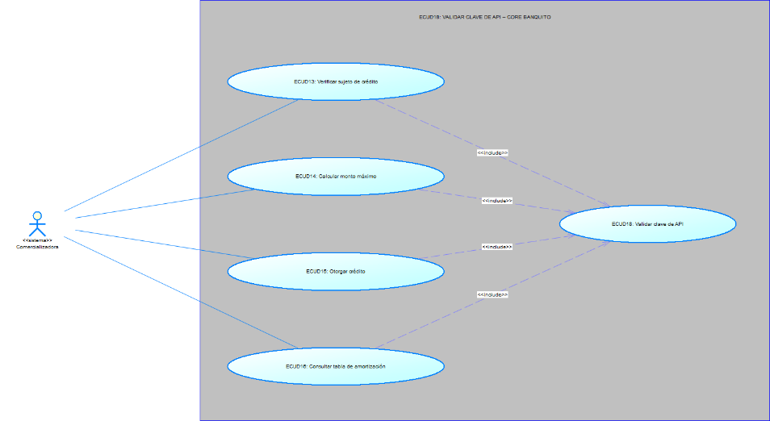  Ilustración 20. Caso de uso Validar clave de API
Flujo Básico
Validar clave de API
Actor |  | Sistema
1. Envía la petición con la cabecera X-Api-Key. |  | 2. El filtro FiltroClaveApi lee la cabecera X-Api-Key.
 |  | 3. Compara la clave recibida con api.clave (db.properties) en tiempo constante.
4. Recibe el resultado del servicio. |  | 5. Permite que el servicio continúe.
Flujo Alternativo
1. Clave ausente o distinta: AUTH-004 (401); la Comercializadora lo informa como EXT-001 (502).
Casos de uso incluidos: N/A
Casos de uso extendidos: Es incluido por ECUD13 a ECUD16.

